陕西能源职业技术学院

招聘系统填报说明书

(个人中心）

学院地址：http://117.35.96.246:9117/
友情提示：请您使用谷歌浏览器打开网站，或使用360浏览器的极速模式，具体切换方式如下：
查看浏览器网址一栏，最右侧如果是闪电形状无需切换，如果是e形状，请点击切换为极速模式
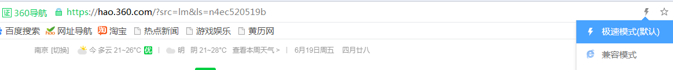
1.打开网页后，点击首页的新闻公告可查看学校最新的招聘公告
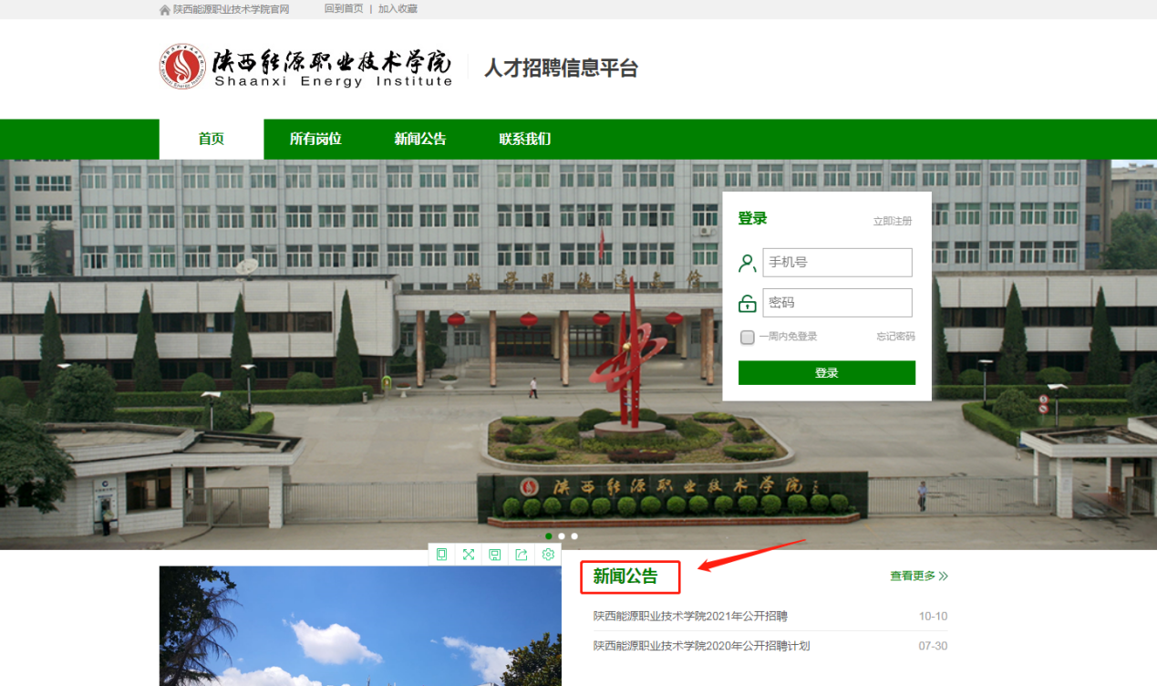
2.回到首页，点击【立即注册】按钮，考生根据实际情况注册账号，根据账号密码登录
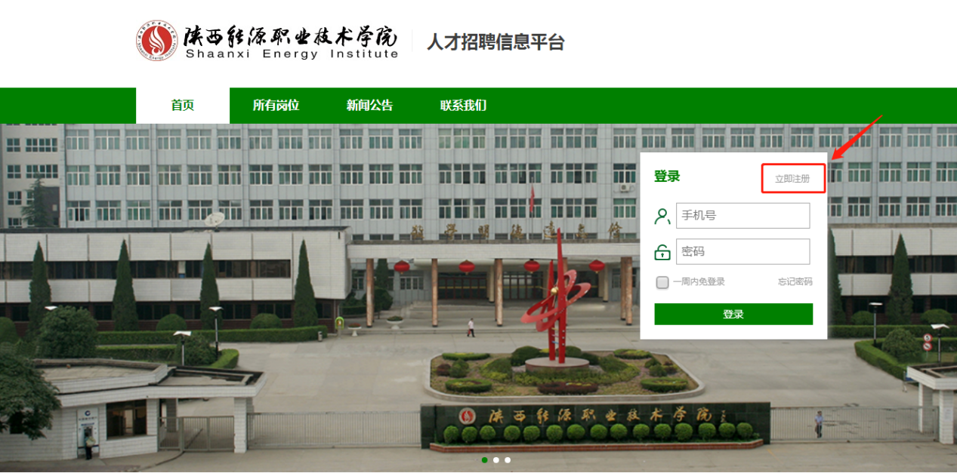
3.注册完成后，请先选择您需要投递的岗位（选择【所有岗位】，或页面下方的【招聘岗位】中的岗位，岗位详情页面中，有一个【在线投递简历】按钮，点击即可），才可进入系统，否则无法进入个人中心填写简历，如图。
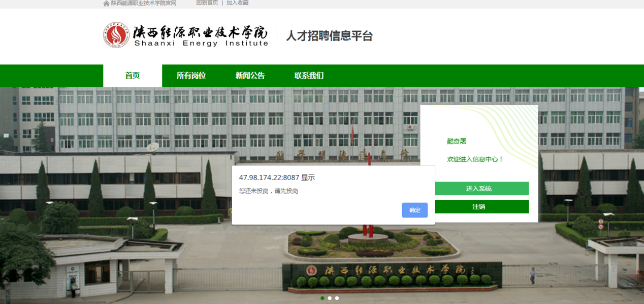
5.完成投递后，进入个人页面，按照左上角注意事项【填写简历】。
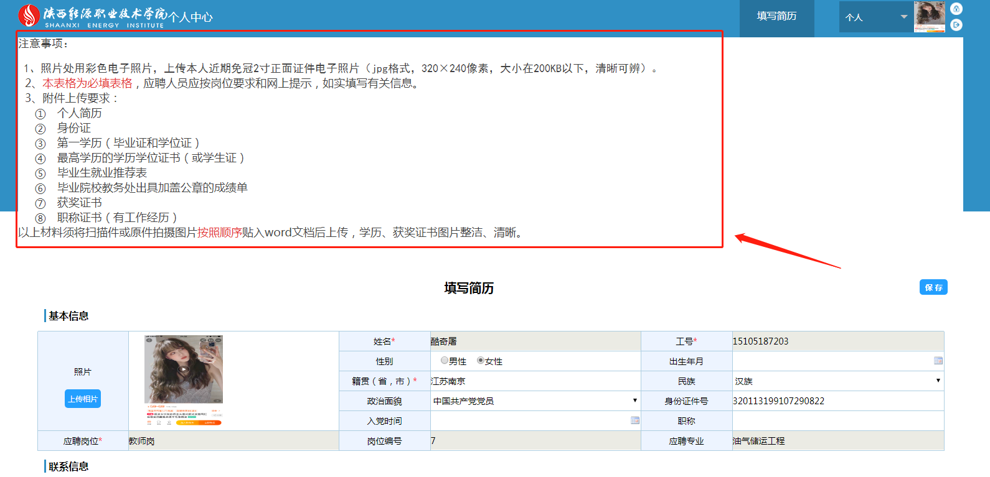

6.您可以在填写过程中实时保存，待确认完成简历后，点击【提交】按钮，完成投递。（注意带*号字段为必填项目，否则无法提交简历，简历提交后将不可进行修改）
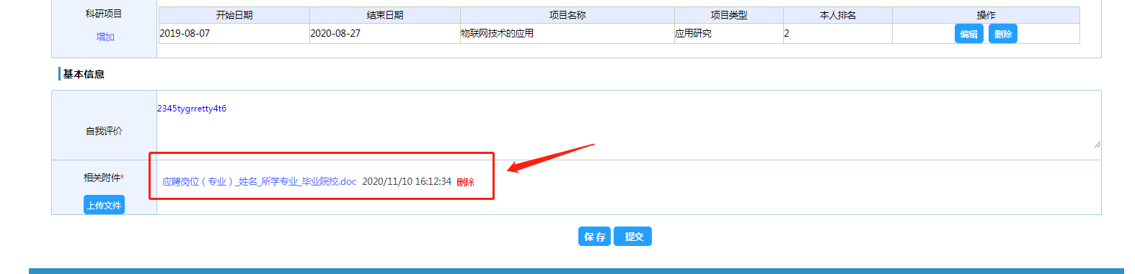
特别注意：相关附件上传，请严格按照“注意事项”的要求和顺序，贴入WORD文档，上传附件。请参照上传模板

